PROGETTO MSYS

5) ESPORTARE LA FORM MASTER

TITOLO 02

TITOLO 3

TITOLO 4

TITOLO 5

TITOLO 6

TITOLO 7

DIAGRAMMA DI FLUSSO TABELLE

Le tabelle base di gestione degli oggetti Msys sono:

I COMANDI

MSys_DF01_COMANDI

MSys_DF01_COMANDI_TMP

Con queste tabelle gestisci i comandi

TIPO OGGETTO

MSys_DF02_TIPO_OGGETTO

La tabella per la gestione degli oggetti legati ai progetti, che sono per il momento gli oggetti:

Tabella

Query

Form

Report

Moduli

Classi

ATTRIBUTI DELLA TABELLA

MSys_DF05_ATTRIBUTI_TABELLA

Attributi ancora da utilizzare.

DEFINIZIONE DATABASE

MSys_DF10_DATABASE

MSys_DF10_DATABASE_TMP

La tabella de definizione dei database da cui importare o esportare gli oggetti.

LA DEFINIZIONE DEI PROGETTI

La definizione dei progetti creati o da creare hanno bisogno di due CAMPI CHIAVE, il CODICE PROGETTO e il NOME DEL PROGETTO. La definizione viene costruita in questa tabella.

Msys_DF11_PROGETTI

LA VISUALIZZAZIONE DELLE FORM PER I PROGETTI NELLA MASTER

I progetti per il loro funzionamento sono impostati in sottoform che vengono caricati in una form master

Valida per tutti progetti DENOMINATA

AA_MSys_FORM_M01_GESTIONE_OGGETTI_MASTER

La tabella che gestisce i vari progetti MASTER è la seguente:

MSys_TUTTI_PROG

La seguente FORM MASTER visualizza solo i PROGETTI MASTER cioè quelli di grado superiore

Cioè di grado assoluto o di primo grado, per distinguerla dalla sottoform Master che visualizza le sottopagine in una sottoform caricabile automaticamente.

FORM MASTER GESTIONE MSYS

Questa form master permette la gestione di tutti i progetti creati e questa è la base di partenza

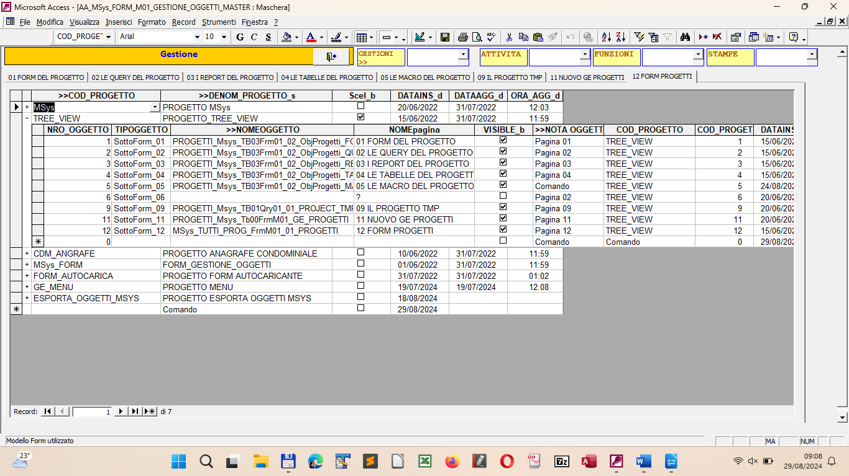

PAGINE PROGETTO

Le pagine del progetto che vanno visualizzate nelle sottoform sono definite e visualizzate nella sottoform di Gestione denominata MSys_TUTTI_PROG_FrmM01_01_PROGETTI

